张涵 PB20010469

lab4实验报告

1. 实验目的

完成 DPC 算法的代码实现，并在给定数据集上进行可视化实验

1. 算法思想

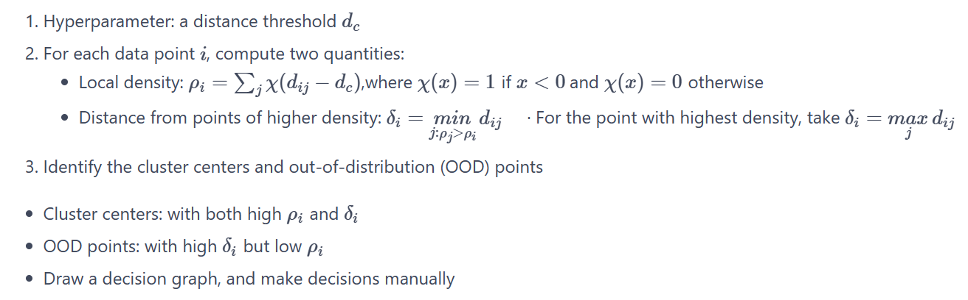

三．实验步骤

1. 读取数据集，（如有必要）对数据进行预处理
2. 实现 DPC 算法，计算数据点的 δ和 ρ
3. 画出决策图决策图，选择样本中心和异常点
4. 确定分簇结果，计算评价指标评价指标，画出可视化图
   1. 实验结果

具体可查看代码文件。